Elektrónkový teslov transformátor VTTC I.

Je to jednoduché zapojenie VTTC s elektrónkou PL504 (môže byť aj PL500). Výboje do vzduchu sú 2cm a do prsta 3cm. Napájaný je priamo zo siete cez triakový regulátor (s triakovým regulátorom s IO U2008B sa mi nedalo regulovať, musí byť klasický) a násobič na 650V. Sekundár je vysoký 15cm a široký 5cm. Primárna cievka má 18 závitov a flyback cievka má 15 závitov. Sú navinuté na vedierku od horčice :D.
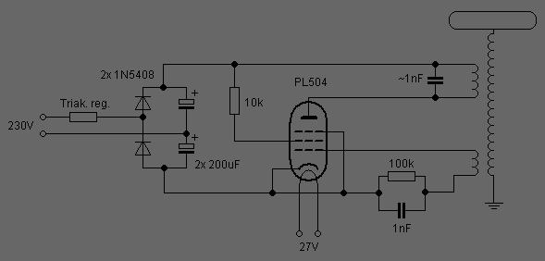
http://www.experimenty.kvalitne.cz/index.php?stranka=vttc

google: Elektrónkový teslov transformátor VTTC

